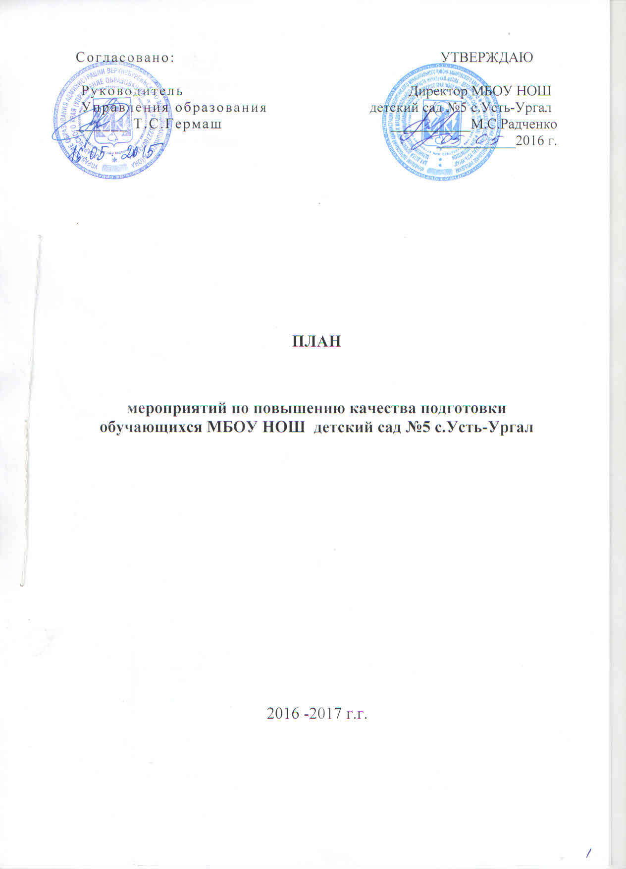

План
мероприятий по повышению качества подготовки обучающихся
МБОУ НОШ детский сад №5 с.Усть-Ургал
Разработчик плана: администрация МБОУ НОШ детский сад №5 с.Усть-Ургал.
Основные исполнители плана: администрация МБОУ НОШ детский сад №5 с.Усть-Ургал , педагогический коллектив, родители.
Конечная цель:
1. Повышение уровня качества образования обучающихся и выпускников МБОУ НОШ детский сад №5 с.Усть-Ургал.
2. Совершенствование внутришкольной системы управления качеством образования на основе деятельностно-компетентностного подхода.
3. Создание модели мониторинга качества образования в МБОУ НОШ детский сад №5 с.Усть-Ургал, обеспечивающей образование, соответствующее социальному заказу.
Задачи:
1. Проанализировать состояние организации и управления мониторингом качества образования в школе.
2. Изучить опыт и достижения в области построения и применения систем мониторинга в других образовательных учреждениях.
3.Усовершенствовать модель мониторинга качества образования в образовательном учреждении с целью повышения качества образования.
Ожидаемые результаты: достижение качества образования обучающихся МБОУ НОШ детский сад №5 с.Усть-Ургал, удовлетворяющее социальным запросам на основе эффективной системы управления образовательным процессом.
Месяц | Мероприятия | Прогнозируемые  результаты | Отметка о выполнении
В течение года | 1. Обучение педагогов на курсах повышения квалификации, школьных и внешкольных семинарах.  2. Обмен педагогическим опытом в форме взаимопосещения уроков. | 1. Повышение качества преподавания.  2. Повышение качества преподавания за счет знакомства с педагогическими приемами своих коллег.
По итогам учебных четвертей | 1. Проведение заседаний Педагогического совета с приглашением слабоуспевающих обучающихся и их родителей для выработки мер по улучшению успеваемости. | 1. Активизация мотивации родителей на повышение качества обучения их детей. Повышение качества индивидуальной работы с каждым учеником. Уменьшение количества слабоуспевающих обучающихся.
Август | 1. Подготовка тематического планирования, дидактических материалов, презентаций на новый учебный год на основе анализа результатов работы за предыдущий год.  2. Разработка планов подготовки учащихся к олимпиадам по предмету. | 1. Разработка улучшенного тематического планирования и расширение базы наглядных пособий.  2. Качественное психолого-педагогическое сопровождение интеллектуально-одаренных детей, повышение качества подготовки детей к муниципальному и региональному этапам олимпиады.
Сентябрь | 1. Проведение родительских собраний, знакомство родителей с итогами за предыдущий год.  2. Знакомство классных руководителей с новыми учениками, выяснение индивидуальных способностей и потребностей каждого ученика.  3. Проведение входного контроля знаний, на основе полученных данных организация повторения «западающих» тем курса.  4. Организация занятий «Введение в школьную жизнь» (1 классы). Тренинги, игры, система поощрительных мер, усвоение школьных правил. | 1. Активизация мотивации родителей на повышение качества обучения их детей.  2. Индивидуальная работа с каждым слабоуспевающим учеником.  3. Рациональная организация повторения (повторение только «западающих» тем).  4. Быстрое привыкание первоклассников к школе, повышение учебной мотивации. Повышение учебной мотивации учащихся.
Октябрь | 1.Утверждение тематики исследовательских работ и проектов на учебный год, проведение консультаций по подготовке исследовательских работ и проектов.  2. Проведение школьного этапа Всероссийской олимпиады школьников по предметам.  3. Анализ предварительной успеваемости за 1 четверть, организация дополнительных занятий с учащимися, имеющими спорные оценки по предмету, а так же со слабоуспевающими  4. Внеурочная деятельность по предметам. | 1. Развитие у детей метапредметных знаний. Повышение качества исследовательских работ и проектов.  2. Возрастание престижа знаний в детском коллективе. Выявление интеллектуально одаренных в предметных областях знаний детей. Развития каждого интеллектуально развитого ребенка на основе индивидуальных планов развития.  3. Повышение качества знаний.  4. Повышение интереса к изучаемым предметам, повышение мотивации учения.
Ноябрь | 1. Анализ итогов первой четверти на Педагогическом совете «Итоги I четверти». Разработка мер по улучшению итогов четверти.  2. Проведение родительских собраний по итогам первой четверти.  3. Индивидуальные занятия с учащимися, окончившими учебную четверть с одной «2», «3» или «4».  4. Награждение победителей и призеров школьного этапа олимпиады. Размещение информации о победителях и призерах на школьных стендах и сайте. | 1. Повышение качества знаний слабоуспевающих учеников в результате индивидуальной работы с каждым слабоуспевающим учеником.  2. Активизация контроля родителей за успеваемостью своих детей.  3. Ликвидация пробелов в знаниях обучающихся, имеющих одну «2», «3», «4».  4. Возрастание престижа знаний в детском коллективе. Повышение мотивации учения.
Декабрь | 1. Анализ предварительных итогов I полугодия. Проведение дополнительных занятий с учащимися, имеющими спорные оценки по предмету, а так же со слабоуспевающими.  2. Анализ промежуточной аттестации по русскому языку и математике, проведение дополнительных занятий по русскому языку и математике с учащимися, показавшими недостаточное качество знаний.  3. Анализ итогов 1 полугодия на Педагогическом совете. Разработка мероприятий по улучшению итогов полугодия. | 1. Выяснение причин пробелов в знаниях у учащихся и ликвидация данных пробелов.  2. Ликвидация пробелов в знаниях обучающихся по русскому языку и математике.  3. Повышение мотивации и персональной ответственности учителей на достижение более высокого качества образования. Повышение эффективности индивидуальной работы с учащимися.
Январь | 1. Участие школьников в региональном этапе предметных олимпиад.  . | 1. Возрастание престижа знаний в детском коллективе.
Февраль | 1. Организация классно-обобщающего контроля в классах. Проведение консилиума по итогам контроля, проведение малых педсоветов по итогам контроля с приглашением слабоуспевающих учащихся и их родителей. | 1. Повышение мотивации учения обучающихся. Активизация контроля родителей за обучением их детей.
Март | 1. Анализ итогов первой четверти на Педагогическом совете «Итоги 3 четверти». Разработка мер по улучшению итогов четверти.  2. Проведение родительских собраний по итогам 3 четверти.  3. Индивидуальные занятия с учащимися, окончившими учебную четверть с одной «2», «3» или «4». | 1. Повышение качества знаний слабоуспевающих учеников в результате индивидуальной работы с каждым слабоуспевающим учеником.  2. Активизация контроля родителей за успеваемостью своих детей.  3. Ликвидация пробелов в знаниях обучающихся, имеющих одну «2», «3», «4».
Апрель | 1.Анализ предварительной успеваемости за 4 четверть. Организация дополнительных занятий с учащимися, имеющими спорные оценки по предмету, а так же со слабоуспевающими. | 1. Сокращение числа учащихся, которые могут окончить четверть с одной «2», «3» или «4».
Май | 1. Организация дополнительных занятий с учащимися, имеющими спорные оценки по предмету, а так же со слабоуспевающими.  2. Планирование курсов повышения квалификации на следующий учебный год. | 1. Выяснение проблемных тем в знаниях учащихся и ликвидация данных пробелов. Повышение качества знаний.  2. Повышение качества преподавания.
Мониторинг качества образования по итогам учебного года будет проведен на основе анализа следующих показателей:
Анализ качества подготовки обучающихся по результатам учебного года:
1) Качество подготовки обучающихся по предметам и в МБОУ НОШ детский сад №5 с.Усть-Ургал в целом по результатам учебного года (таблицы, диаграммы, графики).
2) Результаты итогового контроля. Анализ сформированности знаний, умений и навыков обучающихся.
3) Мониторинг результатов знаний (средний балл, процент качества) учащихся по каждому предмету.
4) Оценка педагогической деятельности учителя.
Анализ результатов участия обучающихся в олимпиадах:
1) Количественные показатели участия обучающихся во Всероссийской олимпиаде школьников.
2) Качественные показатели участия обучающихся во Всероссийской олимпиаде школьников.
Анализ результатов участия обучающихся в научно-практических конференциях:
1) Количественные показатели участия обучающихся в научно-практических конференциях.
2) Качественные показатели участия обучающихся в научно-практических конференциях.
Анализ результатов участия обучающихся в конкурсах, фестивалях, интеллектуальных играх и спортивных соревнованиях:
Количественные и качественные показатели участия обучающихся в конкурсах, фестивалях, интеллектуальных играх и спортивных соревнованиях.

